

**Báo cáo quản trị dự án công nghệ thông tin**

***Ứng dụng tìm xe FindGo***

Mục lục

1. Giới thiệu dự án 5

1.1. Mô tả dự án 5

1.2. Công cụ quản lý 5

2. Các nhân sự tham gia dự án 5

2.1. Thông tin liên hệ phía khách hàng 5

2.2. Thông tin liên hệ phía công ty 5

2.3. Phân chia vai trò của thành viên dự án và khách hàng 5

3. Khảo sát dự án 6

3.1. Yêu cầu khách hàng 6

3.2. Mô hình hoạt động hiện thời – nghiệp vụ 6

3.3. Mô hình hoạt động dự kiến sau khi áp dụng sản phẩm mới 6

3.4. Phạm vi dự án 6

4. Giao tiếp/Trao đổi thông tin 6

5. Ước lượng chung 6

5.1. Ước lượng tính năng 6

5.2. Work Breakdown Structure 6

5.3. Ước lượng thời gian 6

5.4. Ước lượng rủi ro 6

6. Ước lượng giá thành 6

7. Ước lượng chất lượng 6

8. Phân tích thiết kế 7

8.1. Mô hình tích hợp phần cứng/phần mềm 7

8.2. Giao diện 7

8.3. Cơ sở dữ liệu 7

8.4. Mạng 7

9. Giám sát dự án 7

9.1. Trả lời câu hỏi 7

10. Đóng dự án 7

10.1. Quản lý mã nguồn 7

10.2. Quản lý công việc 8

11. Danh mục tài liệu liên quan 8

BẢN ĐÁNH GIÁ (GIÁO VIÊN THỰC HIỆN

|  |  |  |
| --- | --- | --- |
| No | Hạng mục | Mô tả |
| QUẢN LÝ MÃ NGUỒN | | |
| 1 | Cấu trúc thư mục |  |
| 2 | Số commit  1  2  3  4 |  |
| 3 | Thư mục Release |  |
| QUẢN LÝ CÔNG VIỆC | | |
| 1 | Cấu trúc bảng |  |
| 2 | Số Task, Due Date, Assign  1  2  3  4 |  |
| BÁO CÁO | | |
| 1 | Logo |  |
| 2 | Bố cục, căn lề ngay ngắn |  |
| 3 |  |  |
| 4 |  |  |
| 5 |  |  |
| 6 |  |  |
| 7 |  |  |

Phiên bản tài liệu

|  |  |  |  |  |
| --- | --- | --- | --- | --- |
| Ngày lập | Mô tả thay đổi | Phiên bản | Người lập | Người duyệt |
| 15/09/2005 |  | 0.4 |  |  |
| 15/11/2005 |  | 0.6 |  |  |
| 15/12/2005 |  | 0.9 |  |  |
|  |  |  |  |  |
|  |  |  |  |  |
|  |  |  |  |  |
|  |  |  |  |  |
|  |  |  |  |  |
|  |  |  |  |  |
|  |  |  |  |  |

# Giới thiệu dự án

## Mô tả dự án

Ứng dụng tìm xe bị mất cắp.

Ứng dụng sẽ kết hợp cùng cơ quan công an, hỗ trợ người dùng tìm xe của chủ nhân khi có thông báo là mất cắp.

Sẽ hỗ trợ online tận tình về các thủ tục cũng như cách đối phó khi bị mất xe

## Công cụ quản lý

**Link Quản lý và phân chia công việc:** https://tasks.office.com/husteduvn.onmicrosoft.com/vi/Home/PlanViews/QNCbc_j_Q0-MZeOvpfo3kMkACLDy?Type=PlanLink&Channel=Link&CreatedTime=637120981191020000

**Link Quản lý mã nguồn:** <https://github.com/diendepzai1998/QTDACNTT>

# Các nhân sự tham gia dự án

## Thông tin liên hệ phía khách hàng

* Anh Lưu Tuấn Nghĩa
* Địa chỉ: Phường Giáp Bát, quận Hoàng Mai, thành phố Hà Nội
* Số điện thoại: 0963998060
* Gmail: nghialuu@gmail.com

## Thông tin liên hệ phía công ty

* Phó giám đốc: Nguyễn Văn Điền

## Phân chia vai trò của thành viên dự án và khách hàng

* Giám đốc: Vũ Trí Hậu giám sát mọi công việc, đốc thúc mọi người làm việc
* Phó giám đốc: Nguyễn Văn Điền làm việc trực tiếp với khách hàng, là người cầu nối giữa khách hàng và công ty
* Tài chính: Nguyễn Đăng Tuấn quản lý tài chính công ty
* Chuyên gia: Nguyễn Ánh Dương tham mưu, tư vấn các ý tưởng, nhân tố chính trong việc phát triển phần mềm
* Lập trình viên: Vũ Trí Hậu, Nguyễn Văn Điền, Nguyễn Đăng Tuấn, Nguyễn Ánh Dương. Các thành viên kể trên sẽ tham gia việc lập trình.
* Khách hàng: Lưu Tuấn Nghĩa có vai trò nêu đầy đủ nhu cầu của phía khách hàng cho anh Nguyễn Văn Điền để tiến hành xây dựng ứng dụng.

# Khảo sát dự án

## Yêu cầu khách hàng

* Ứng dụng tìm xe bị mất cắp.
* Ứng dụng sẽ kết hợp cùng cơ quan công an, hỗ trợ người dùng tìm xe của chủ nhân khi có thông báo là mất cắp.
* Có hỗ trợ nền tảng kiểm tra dữ liệu online
* Xây dựng hệ thống lưu trữ vị trí tình trạng xe trên đám mây
* Khách hàng trung thực mục đích sử dụng của ứng dụng
* Sẽ hỗ trợ online tận tình về các thủ tục cũng như cách đối phó khi bị mất xe
* Hợp tác toàn diện với công ty

## Mô hình hoạt động hiện thời – nghiệp vụ

* Khi phát hiện xe bị mất, đánh cắp, tiến hành báo cho cơ quan có chức năng, thẩm quyền ( Ví dụ: Công an địa phương)
* Tiến hành đi tìm thủ công trên địa bàn nhằm tìm ra những chiếc xe có những đặc điểm giống với chiếc xe đã mất
* Loan tin báo mất xe trên các phương tiện truyền thông như các mạng xã hội, các diễn đàn, nêu đặc điểm nhận diện phương tiện bị mất
* Phía cơ quan chức năng (công an) sẽ tiến hành lập biên bản, nhập dữ liệu , thông tin về phương tiện bị mất, đánh cắp
  + Tiến hành tìm kiếm bằng phương pháp nghiệp vụ chủ động và bị động

## Mô hình hoạt động dự kiến sau khi áp dụng sản phẩm mới

## Phạm vi dự án

Có thể ứng dụng trên phạm vi cả nước

# Giao tiếp/Trao đổi thông tin

## Quy định về họp nội bộ

* Không sử dụng điện thoại khi họp
* Mọi người chú ý lắng nghe ý kiến, phản bác tới cùng nếu thấy bất hợp lý
* Cuộc họp sẽ được thông báo trước, nếu bận phải xin phép trước 2 tiếng.

## Quy định về họp khách hàng

* Có thái độ tôn trọng khách hàng
* Mọi ý kiến của khách hàng phải được ghi nhận
* Khéo léo thương lượng với khách hàng về những điều bất hợp lý

# Ước lượng chung

## Ước lượng tính năng

1. Cho phép người dùng đăng tải những hình ảnh biển số xe đồng thời cho phép check in tại địa điểm đó
2. Tự động liên hệ người dùng với cơ quan công an gần nhất khi nhận được thông báo mất xe
3. Lọc và tìm những chiếc xe có thông báo là bị mất, thông qua những hình ảnh mà cơ quan công an hoặc người dùng cung cấp
4. Lọc và tìm những chiếc xe có biển số trùng nhau ( biển giả )

## Work Breakdown Structure

Biểu đồ Work Breakdown Structure:

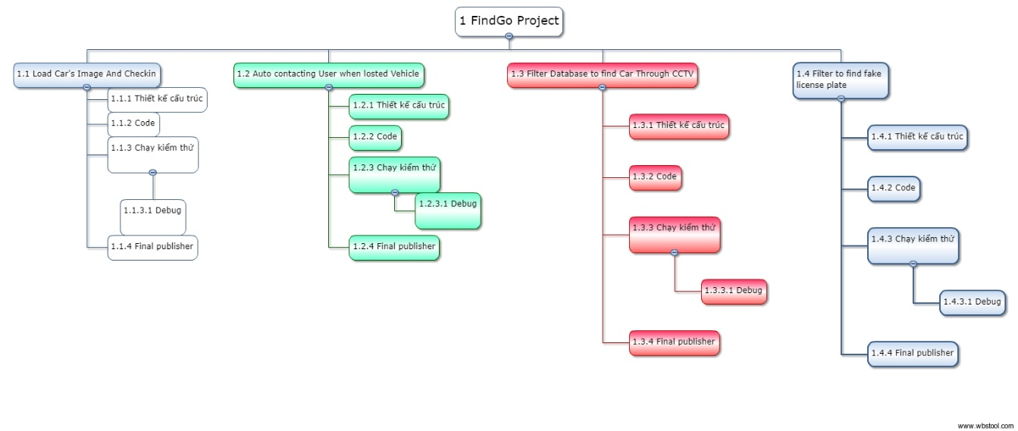

## Ước lượng thời gian

*Sử dụng biểu đồ đường găng, ta xây dưng được như sau:*

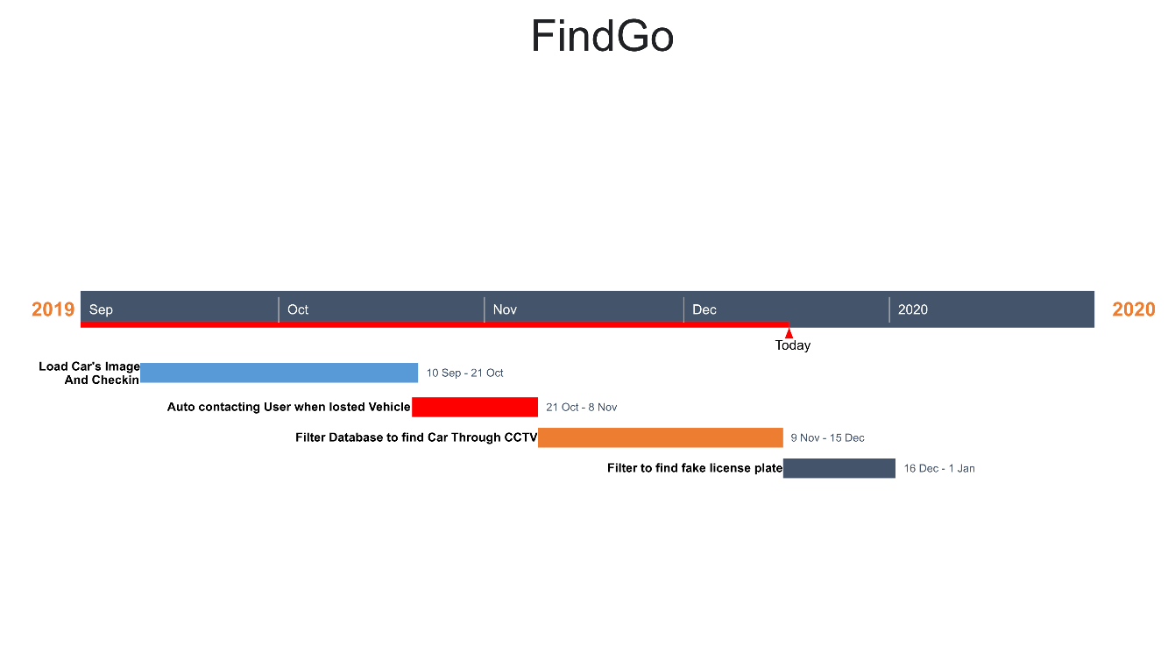

*Thời gian ước lượng thi công dự án: 2 tháng 25 ngày*

*Thời gan nghiệm thu, bàn giao dự án: 3 ngày*

## Ước lượng rủi ro

* Lịch trình không thực tế, chỉ có “trường hợp tốt nhất”
* Nhiệm vụ quan trọng bị xót từ lịch trình
* Một sự chậm trễ trong một nhiệm vụ gây ra sự chậm trễ các nhiệm vụ phụ thuộc trong dự án
* Các công việc không quen thuộc của các sản phẩm mất nhiều thời gian hơn dự kiến ​​để thiết kế và thực hiện
* Yêu cầu đã baselined nhưng vẫn tiếp tục thay đổi
* Chất lượng yêu cầu kém được xác định, và gây ra khả năng mở rộng phạm vi của dự án
* Kết quả phát triển các giao diện người dùng sai trong khâu thiết kế và phải thực hiện lại
* Đội dự án phát triển các chức năng phần mềm bổ sung mà không được yêu cầu ở thời điểm lên kế hoạch
* Điều kiện để xác định thành công ở mỗi giai đoạn của dự án không được định nghĩa rõ ràng
* Các dự án trong chương trình cần dùng nhân sự, tài nguyên giống nhau cùng một thời điểm (đối với một chương trình có nhiều dự án nhỏ)
* Ngày tích hợp sản phẩm, chuyển giao sản phẩm, demo,… không được đội dự án tính toán kỹ.
* Khách yêu cầu những tính năng mới ngoài phạm vi
* Khách hàng không sẵn sàng, hoặc trì hoãn việc cung cấp yêu cầu, xem xét thiết kế, xác nhận yêu cầu, và cả việc nghiệm thu sản phẩm cho mỗi đợt phát hành

# Ước lượng giá thành

*Chi phí phát triển : 150 triệu VND + Chi phí kiểm thử :50 triệu VND*

*Chi phí vận hành, quản lý, hành chính: 20 triệu VND/ 1 tháng*

*Chi phí kính doanh, quảng cáo, tiếp thị: 20 Triệu VND*

# Ước lượng chất lượng

*Ước lượng số dòng code: 3000*

*Ước lượng số testcase : 200*

*Qui định số dòng comment trên mỗi Kloc :20*

*Qui định về số unit test, automation test : 15*

# Phân tích thiết kế

## Mô hình tích hợp phần cứng/phần mềm

## Giao diện

## Cơ sở dữ liệu

## Mạng

# Giám sát dự án

## Trả lời câu hỏi

1. Khách hàng yêu cầu: “Cần có người làm việc trực tiếp ở công ty chúng tôi để tiện trao đổi và sửa lỗi?”.

Nhóm quản lý sẽ trả lời thế nào:

1. Khách hàng yêu cầu: “Oh. Xếp chúng tôi sử dụng máy tính cài hệ điều hành Windows 95 cơ. Liệu phần mềm này phải chạy được đấy nhé. Ông mới là người duyệt cái này đấy”.

Nhóm quản lý sẽ trả lời thế nào:

1. Khách hàng yêu cầu: “Dự án phát triển phần mềm này giá 100 triệu. Giá này có bao gồm VAT hay không nhỉ? Giá cụ thể cho tình huống có VAT và không VAT là bao nhiêu?”

Nhóm quản lý sẽ trả lời thế nào:

# Đóng dự án

Thực hiện các thống kê

## Quản lý mã nguồn

Dựa trên các biểu đồ của Git, hoặc các công cụ phân tích code, xuất ra 3 thông kê. Gợi ý

1. Số commit của mỗi người
2. Phân bố commit của dự án (sáng chiều đêm…)
3. Số dòng lệnh bị thay đổi
4. Sơ đồ các branch được tạo ra
5. Số dòng lệnh của dự án

## Quản lý công việc

Dựa trên các biểu đồ của Planner, xuất ra 2 thống kê. Gợi ý

1. Số task đã hoàn thành, chưa hoàn thành, muộn…
2. Bố trí task theo Schedule

# Danh mục tài liệu liên quan